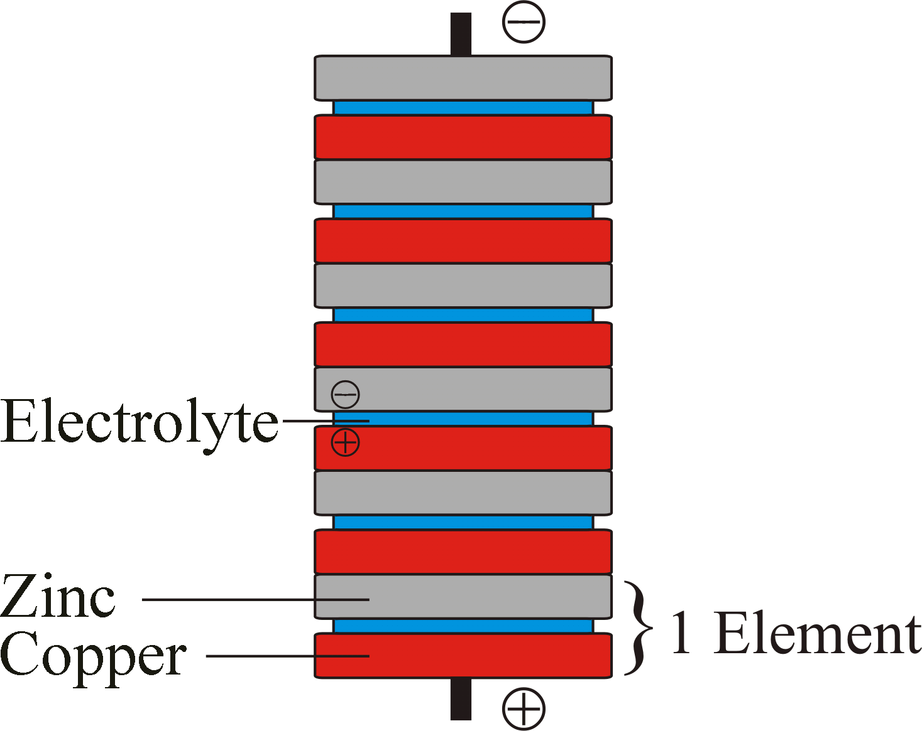
Veckobrev vecka 49.
Den här veckan har vi byggt galvaniska element; Voltas stapel. Det är ett batteri byggt av koppar- och zinkplattor med en elektrolyt som var ättika. Vi fick en lysdiod att lysa riktigt starkt. På torsdag ska vi testa olika glödtrådar.
I matten har vi precis startat upp ett nytt område som kommer att pågå även efter jul. Det handlar om temperatur(negativa tal), olika diagram och medelvärde. Vi bifogar som vanligt den pedagogiska paneringen.
I engelska börjar vi bli klara med diagnoserna och startat upp kapitel 11 i Champ. Kapitlet är en detektivhistoria, och eleverna har fått läsa några engelska gåtor och klurat ut dem. I svenska har vi börjat skriva en text som ska ha ett spännande element i sig. Samtidigt fortsätter arbetet med Du och jag, där vi börjar närma oss slutet av boken. Vi kommer även att lästesta några elever innan jul.
I SO har vi tittat på en film om Danmark och eleverna skriver texter om landet. De målar flaggor och arbetar med kartan.
I nästa vecka har vi ett avbrott på torsdagen. Då ska eleverna ha ett heldags-äventyr med profillärarna. Skapande profilen förbereder sin Lusseshow och idrottsprofilen ska bowla och åka skridskor. Idrottsprofilen ska ha med matsäck för hela dagen. Daniel och Christina får vikariera på högstadiet.
Fredag den 13/12 firas Lucia i idrottshallen på skolan. Flera av våra elever deltar.
Läxor till nästa vecka
Onsdag: Tabelltest multiplikation
Fredag: Engelska ord och text kapitel 11.
Med vänliga hälsningar Daniel och Christina

